Vamos pintar
As bandeiras

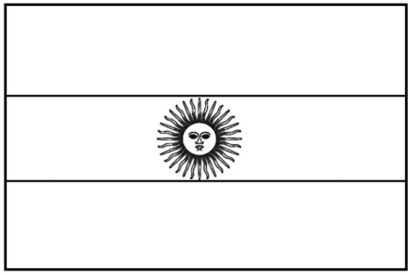
Argentina
Faixas superior e inferior: azul claro
Faixa central: branco
Sol: amarelo
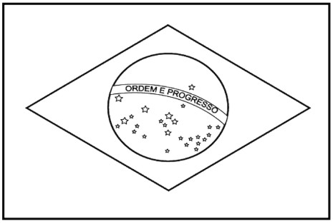
BRASIL
Losango: amarelo / Círculo: azul escuro
Estrelas e faixa diagonal: branco / Letras e retângulo restante: verde

PARAGUAI
Faixa superior: vermelho / Faixa inferior: azul / Faixa central: branco
Estrela: amarelo / Coroa: verde / Letras: vermelho
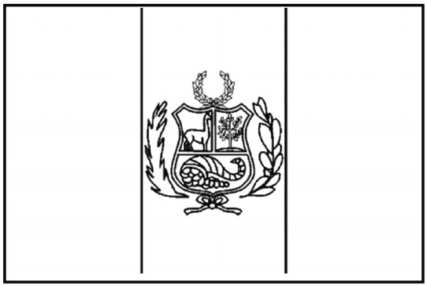
PERÚ
Faixas laterais: vermelho / Faixa central: branco
Escudo: verde

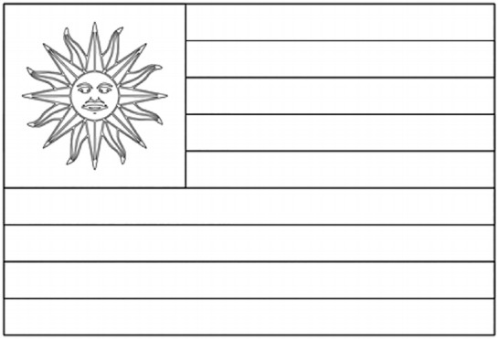
URUGUAY
Primeira faixa: azul claro. Segunda faixa: branco e assim sucessivamente (a primeira e a última são azuis).
Sol: Amarelo

